Groupe 989
Semaine du 18 mai 2020
« Le jour du loup », ou une histoire à inventer 1
Consigne à l’élève 1
Matériel requis 1
Information aux parents 1
Annexe – « Le jour du loup », ou une histoire à inventer 2
Helping Whales 3
Consigne à l’élève 3
Matériel requis 3
Information aux parents 3
Annexe – Helping Whales 4
ANNEXE 1 – REMETTRE EN ORDRE 4
ANNEXE 2 – MODÈLE 4
Bataille navale 5
Consigne à l’élève 5
Matériel requis 5
Information aux parents 5
Annexe – Les cartes et les bateaux 6
Les bulles 7
Consigne à l’élève 7
Matériel requis 7
Information aux parents 7
Annexe – Les bulles 8
Annexe – Les bulles (suite) 9
Annexe – Retour sur l’observation 10
À chacun son sport et passe à l’action 11
Consigne à l’élève 11
Matériel requis 11
Information aux parents 11
Le temps d’une chanson 12
Consigne à l’élève 12
Matériel requis 12
Information aux parents 12
Annexe – Le temps d’une chanson 13
Danse en ligne 14
Consigne à l’élève 14
Matériel requis 14
Information aux parents 14
Annexe – Danse en ligne 15
Le roi de la patate 16
Consigne à l’élève 16
Matériel requis 16
Information aux parents 16
Des repères culturels 17
Consigne à l’élève 17
Matériel requis 17
Information aux parents 17
Annexe – Repère culturel 18
Annexe – Grille d’analyse d’un repère culturel 19
Activités additionnelles proposées par l'enseignante et les spécialistes 20

Français, langue d’enseignement

« Le jour du loup », ou une histoire à inventer

Consigne à l’élève
- Découvre en annexe la première et la quatrième de couverture d’un livre qui n’existe pas.
- Observe bien la première de couverture et lis le court texte de la quatrième de couverture pour connaître le début du livre « Le jour du loup ». Tu y liras qu’une classe se retrouve avec un élève manquant remplacé par un loup.
- Maintenant, à toi d’imaginer l’histoire.
- D’abord, raconte ton histoire inventée à voix haute ou enregistre-toi.
- Ensuite, écris-la sur une feuille ou dans l’annexe.

Voici quelques pistes qui t’aideront à trouver des idées :
- Qu’est-il arrivé à Quentin?
- Que veut le loup?
- Pourquoi le loup a-t-il pris la place de Quentin dans le groupe pendant la balade en forêt?
- Quelle est la personnalité du loup?
- Comment Quentin va-t-il retrouver son chemin vers l’école?
- Comment les élèves et la maîtresse réagissent-ils à la présence du loup en classe?

Matériel requis
Un ordinateur, une tablette ou un téléphone cellulaire.
Une feuille et un crayon.

Information aux parents

À propos de l’activité
Votre enfant s’exercera à :
Faire des prédictions à partir de la première et de la quatrième de couverture d’un album;
Faire appel à son imaginaire;
Écrire une histoire.
Vous pourriez :
Aider votre enfant à imaginer ce qui se passe dans l’histoire en faisant des prédictions;
Aider votre enfant à formuler ses idées et à les mettre en phrases.

Français, langue d’enseignement

Annexe – « Le jour du loup », ou une histoire à inventer

Observe bien l’illustration de la première de couverture et lis le texte qui se trouve sur la quatrième de couverture.

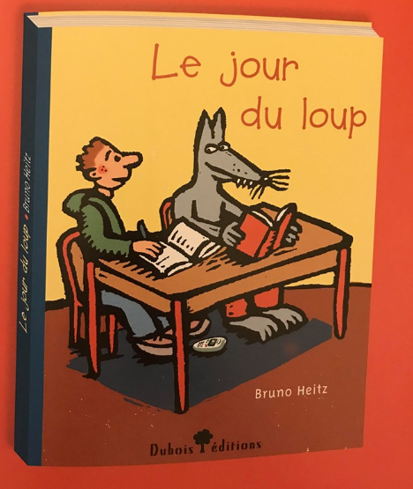 | 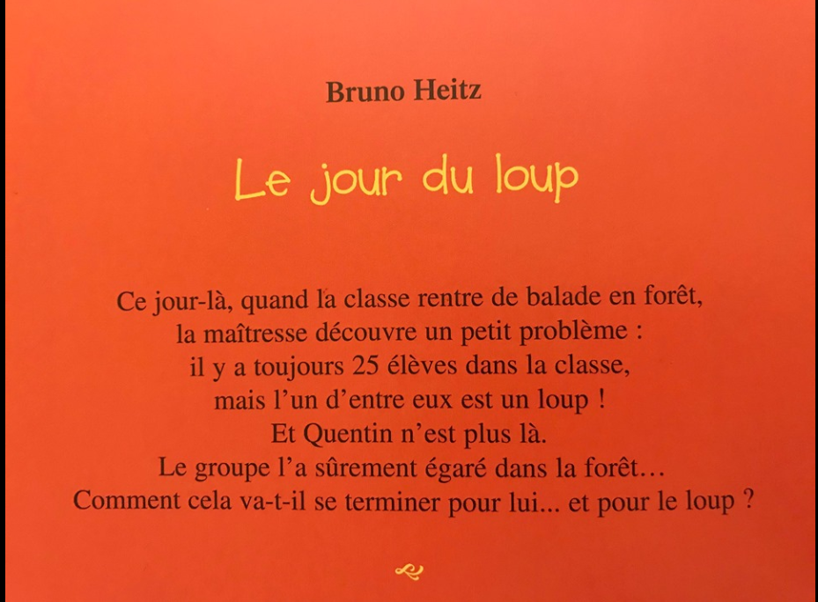
Source : La nouvelle petite bibliothèque imaginaire, Alain Serres et illustrateurs, Rue du Monde, 2014, p. 56-57.

Raconte comment cela va se terminer pour Quentin et pour le loup.

Anglais, langue seconde

Helping Whales

Consigne à l’élève
There is a whale that has a problem. How can you help?

- Regarde la vidéo A Whale’s Tale.
- Remets en ordre les parties de l’histoire (voir l’annexe 1).
- Regarde l’affiche 8 Ways to Reduce Your Single-Use Plastics.
- Il y a beaucoup de déchets dans l’océan où la baleine de la vidéo se trouve. Écris trois choses que tu peux faire pour aider la baleine. Utilise le modèle de l’annexe 2 et l’affiche 8 Ways to Reduce Your Single-Use Plastics pour t’inspirer.

Matériel requis
Clique ici pour visionner la vidéo A Whale’s Tale.
Clique ici pour lire l’affiche 8 Ways to Reduce Your Single-Use Plastics.

Information aux parents

À propos de l’activité
Votre enfant regardera un court métrage sur la pollution des océans par le plastique ainsi qu’une affiche sur les moyens de réduire l’utilisation du plastique au quotidien.
Votre enfant s’exercera à :
Comprendre un texte audiovisuel;
Écrire de courtes phrases;
Utiliser un modèle et des ressources;
Utiliser le contenu de textes pour créer ses propres phrases.
Source : Activité proposée par Bonny-Ann Cameron, conseillère pédagogique (Commission scolaire de la Capitale), Lysiane Dallaire, enseignante-ressource (Commission scolaire de la Rivière-du-Nord), Marie-Michèle Gagnon, enseignante (Commission scolaire de la Rivière-du-Nord), Dianne Elizabeth Stankiewicz, conseillère pédagogique (Commission scolaire de la Beauce-Etchemin), Lisa Vachon, conseillère pédagogique (Commission scolaire des Appalaches), et Émilie Racine, conseillère pédagogique (Commission scolaire de Portneuf).

Anglais, langue seconde

Annexe – Helping Whales

ANNEXE 1 – REMETTRE EN ORDRE
Place les parties de l’histoire en ordre. Inscris la lettre appropriée dans la colonne de gauche.

A. The whale cannot swim up.
B. The little boy goes fishing and drops his fish net.
C. The octopus catches water bottles.
D. The little boy frees the whale from the garbage.
E. The fish net is caught on the whale’s tail.
F. The other ocean animals help the whale.
G. The whale picks up plastic bags in the ocean.

ANNEXE 2 – MODÈLE

1. To help the whale, I can _________________________.

2. To help the whale, I can _________________________.

3. To help the whale, I can _________________________.

E.g.
- To help the whale, I can use a reusable cup.
- To help the whale, I can say no to straws.
- To help the whale, I can use glass containers in my lunch.

Mathématique

Bataille navale

Consigne à l’élève
- Sur sa feuille, chaque joueur positionne les six bateaux sur sa carte.
- Sur ta carte, dessine une ligne correspondant à chacun des six bateaux. Trace cette ligne (voir sous les modèles de bateau), en plaçant les points sur des intersections du plan cartésien.
- Les bateaux (les lignes) peuvent être placés en position horizontale ou verticale.
- À tour de rôle, chaque joueur nomme les coordonnées d’un point dans le but de trouver les six bateaux de son adversaire.
- Si les coordonnées correspondent à un point où se trouve un bateau de l’adversaire, il doit te dire : « Touché! ». Sur ta feuille, marque ce point sur la carte de ton adversaire.
- S’il n’y a pas de bateau sur ce point, il te dit « À l’eau! ». Marque ce point d’une autre couleur.
- Lorsqu’un bateau entier est découvert, ton adversaire te dit « Touché, coulé! ».
- Le premier joueur à découvrir les six bateaux de son adversaire remporte la partie.

Matériel requis
Les cartes de jeu et les six bateaux à placer (annexe). Cette page doit être imprimée deux fois.
Deux crayons de couleurs différentes.

Information aux parents

À propos de l’activité
Cette activité peut être réalisée avec les enfants de 3e et de 4e année.
Votre enfant s’exercera à :
Repérer des objets dans l’espace;
Nommer des points du plan cartésien à l’aide des coordonnées.
Il faut d’abord nommer la coordonnée horizontale (vers la droite ou la gauche, à partir du zéro), puis la coordonnée verticale (vers le haut ou vers le bas, à partir du zéro). Par exemple, les coordonnées du point situé sur la 3e ligne à droite du zéro et sur la 5e ligne sous zéro sont (3, −5).
Vous pourriez :
Utiliser du papier quadrillé pour que votre enfant trace les deux plans cartésiens (grilles 10 x 10 avec des flèches et des graduations);
Jouer à une version simplifiée : votre enfant place les bateaux et vous chercher leur emplacement;
Proposer à votre enfant de jouer avec un ami, en ligne ou au téléphone.
Source : Activité inspirée d’une proposition de Janik Drapeau, conseillère pédagogique (Commission scolaire de Kamouraska–Rivière-du-Loup).

Mathématique

Annexe – Les cartes et les bateaux

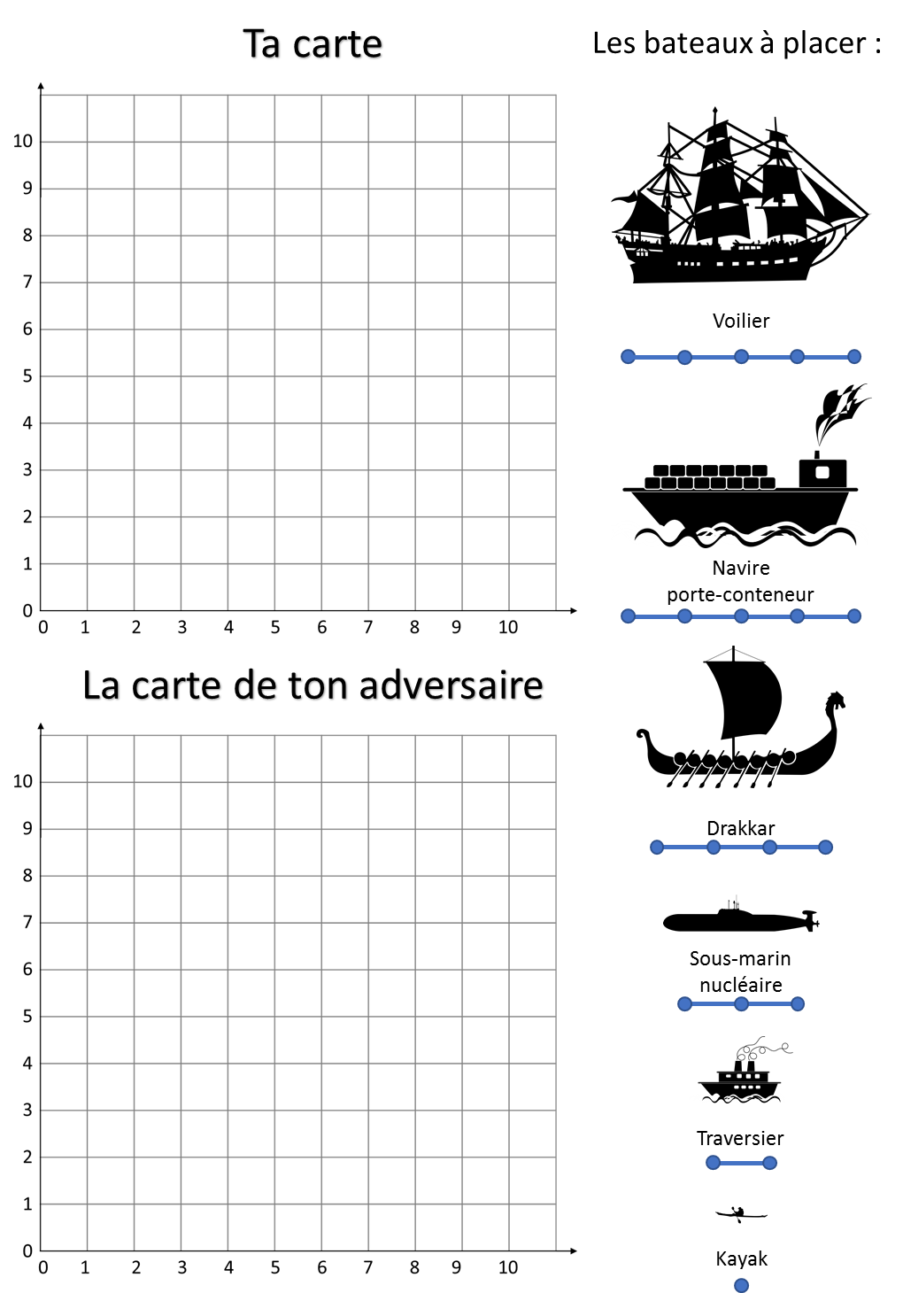

Science et technologie

Les bulles

Consigne à l’élève
As-tu déjà fait des bulles de savon? Probablement. Mais les as-tu bien observées? Ont-elles toujours la même forme? Durent-elles longtemps? Pouvons-nous les manipuler avec nos mains sans qu’elles éclatent? Voilà bien des questions auxquelles réfléchir en réalisant les expériences proposées dans cette activité.

Matériel requis
Un récipient plat.  Un gobelet.  De la solution à bulles.  Une paille | Solution à bulles  1 t d’eau  30 ml de liquide vaisselle  2,5 ml de glycérine²
Quelques objets de forme irrégulière (trombone, filet à fruits, pince-notes, etc.).
Deux ou trois objets qui serviront à crever les bulles (cure-dent, trombone, capuchon de stylo, etc.).

Information aux parents

À propos de l’activité
Votre enfant s’exercera à :
Exercera son sens de l’observation;
Réalisera des expériences sur les bulles.
Vous pourriez :
Vérifier si votre enfant a bien compris les consignes;
Discuter avec votre enfant pour savoir ce qu’il pense, comment il envisage de répondre aux défis proposés;
Aider votre enfant à mesurer la durée de vie des bulles.
Si vous avez plusieurs enfants à la maison, invitez-les tous à réaliser les activités. Ensemble, ils s’entraideront et iront plus loin dans leurs découvertes.
1. Certains liquides vaisselle sont peu efficaces pour faire des bulles. Les bulles seront plus fragiles.
2. La glycérine se trouve en pharmacie. On peut la remplacer par 10 ml de sirop de maïs ou de sirop de sucre.

Science et technologie

Annexe – Les bulles
As-tu déjà fait des bulles de savon? Probablement! Mais les as-tu bien observées? Ont-elles toujours la même forme? Durent-elles longtemps avant d’éclater? Pouvons-nous les manipuler avec nos mains sans les crever? Tu pourras réfléchir à ces questions en réalisant les expériences proposées dans cette activité.

Si le temps le permet, réalise les expériences à l’extérieur. Sinon, installe-toi à table ou au-dessus d’un comptoir. Utilise un linge à vaisselle humide pour nettoyer ta surface de travail.

Première expérience – L’objet à bulles a-t-il une influence sur la forme et la taille des bulles?

1. Pour débuter, verse de la solution à bulles dans le récipient plat. Prends un des objets de forme irrégulière et trempe-le dans la solution à bulles. | 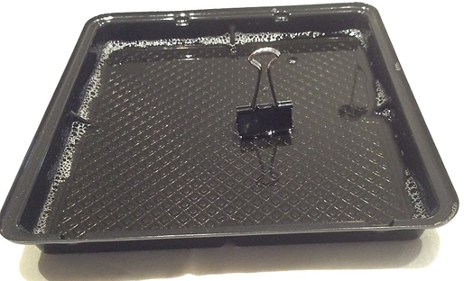
2. Soulève l’objet et souffle doucement pour faire des bulles. Observe la taille et la forme des bulles.  3. Refais le même exercice avec les autres objets et observe les bulles. Qu’en est-il? La forme et la taille des bulles sont-elles semblables ou différentes d’un objet à l’autre? | 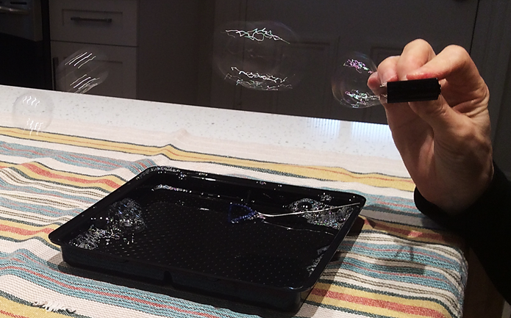

Annexe – Les bulles (suite)

Première expérience – L’objet à bulles a-t-il une influence sur la forme et la taille des bulles?
Crois-tu que les bulles durent toutes le même temps avant d’éclater? Utilise un appareil (chronomètre, horloge, montre, etc.) pour mesurer en secondes la durée de vie de chaque bulle.

1. À l’aide d’une paille et de la solution à bulles, fais des bulles de toutes sortes : des petites, des grosses, dans le récipient et dans les airs. Attention de ne pas aspirer le liquide! Prends le temps de mesurer la durée de vie de chaque bulle avant d’en faire une autre. | 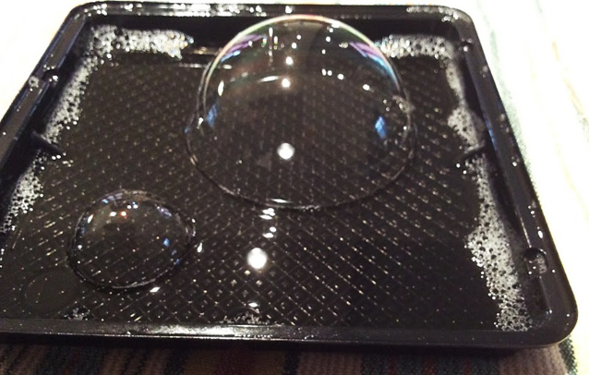
2. Quelles sont les bulles qui durent le plus longtemps? Les petites? Les grosses? Celles qui sont faites dans le récipient ou dans les airs? La durée de vie est-elle la même pour toutes ces bulles? Qu’est-ce qui peut avoir une influence sur leur durée de vie?

Troisième expérience – Les bulles sont-elles si fragiles?
As-tu remarqué la fragilité des bulles? Touche les bulles avec tes mains et avec des objets (trombone, cure-dent, etc.). Que se passe-t-il? Bien souvent, dès qu’on touche aux bulles ou qu’elles entrent en contact avec des objets, elles éclatent.

3. Essaie de relever les défis suivants : 1) mettre des objets à l’intérieur d’une bulle sans qu’elle éclate; 2) glisser une bulle dans une autre bulle; 3) si tu es à l’extérieur, attraper une bulle au vol sans qu’elle éclate.
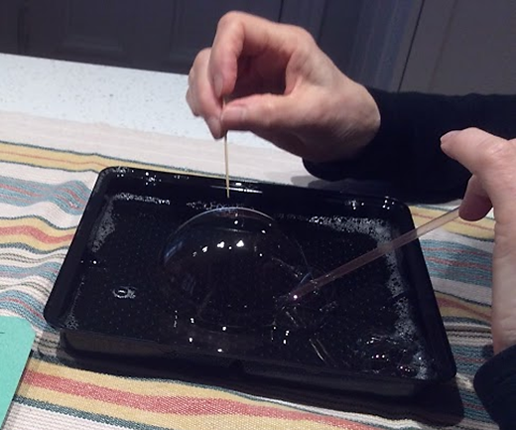 | 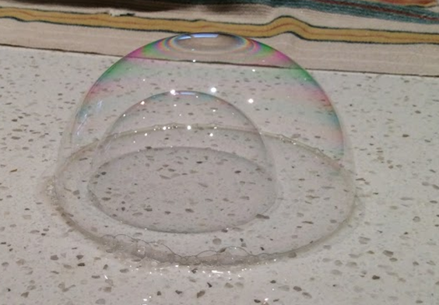
Pour aller plus loin
Tu veux en savoir davantage sur les bulles? Regarde la vidéo C’est pas sorcier et va lire les informations présentées sur le site Espace des sciences. Tu veux connaître le nombre record de bulles dans des bulles? Regarde la vidéo La reine des bulles réalisée par le Centre des sciences de Montréal.

Annexe – Retour sur l’observation

La forme et la taille des bulles
Tu as remarqué que la taille de l’objet modifie la taille des bulles; les gros objets donnent de grosses bulles. Toutefois, la forme de celui-ci n’a pas d’influence. Les bulles sont toujours rondes dès qu’elles ne sont plus en contact avec l’objet à bulles. Elles peuvent être ovales, notamment si on déplace l’objet dans l’air, pendant leur formation. L’intérieur de la bulle est constitué d’air et sa membrane est formée de fines pellicules de savon et d’eau. En raison des propriétés de l’eau, la bulle a une forme naturellement sphérique. Lorsqu’on ajoute du savon dans l’eau, on peut étirer la surface de celle-ci et former une bulle.
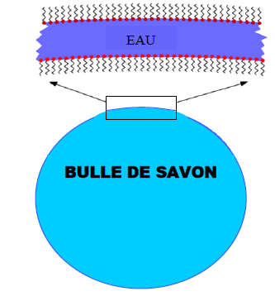 | Molécules de savon

Des bulles plus solides que d’autres
De façon générale, les petites bulles durent plus longtemps que les grosses. À l’intérieur de la membrane qui forme la bulle, l’eau s’écoule vers le bas à cause de la gravité. L’épaisseur de la membrane diminue progressivement jusqu’à ce qu’elle devienne trop fine pour résister à la tension de surface : la bulle éclate. Quand une bulle grossit, sa membrane s’étire et s’amincit. Quand une membrane est plus fine, il y a moins d’eau et le temps d’écoulement vers le bas est plus rapide. La bulle éclate ainsi plus rapidement. Le contact avec des objets secs ou une perturbation brutale comme le vent ou la chaleur font également éclater les bulles prématurément. Pour manipuler facilement les bulles et éviter de les faire éclater, on peut les toucher avec des objets mouillés.
Source : Fondation La main à la pâte. Les bulles. Repéré à https://www.fondation-lamap.org/sites/default/files/upload/media/ressources/activites/11120_Les_bulles_de_savon_Prix_i_La_main_la_p_te_i_/310_2348_bulles.pdf.

Éducation physique et à la santé

À chacun son sport et passe à l’action

Consigne à l’élève

Activité 1 : À chacun son sport
- Regarde la vidéo.
- Que retiens-tu?
- Quelles sont les activités physiques que tu aimes pratiquer?
- Préfères-tu les activités que tu pratiques individuellement ou en équipe? Pourquoi?

Activité 2 : Le kata Heian Shodan
- Expérimente le kata Heian Shodan.
- Exécute les mouvements proposés.
Consulte le site Reste actif! pour accéder à l’ensemble des activités proposées au primaire et au secondaire, aux activités spéciales et à d’autres ressources.

Matériel requis
Aucun.

Information aux parents

À propos de l’activité
Votre enfant s’exercera à :
S’informer sur les types d’activités physiques;
Expérimenter une activité de kata.
Vous pourriez :
Soutenir votre enfant dans son apprentissage en le questionnant sur ce qu’il a appris à propos des types d’activités physiques;
Faire les activités avec lui, ou alterner l’accompagnement et l’autonomie, selon l’activité.

Musique

Le temps d’une chanson

Consigne à l’élève
- Faire de la musique est un bon moyen d’oublier nos soucis et d’exprimer nos émotions.
- Voici donc un défi qui t’aidera à passer à travers ces journées plus difficiles le « temps d’une chanson ».

Tâche à réaliser : Apprendre une nouvelle chanson chaque semaine, mélodie et paroles.
- Choisis une chanson que tu aimes, en français. Tu peux trouver des suggestions sur ce site : http://sites.csdraveurs.qc.ca/musique/choralies/karaokes.htm
- Commence ton apprentissage par le refrain, puis apprends les couplets dans l’ordre et à ton rythme (un couplet par jour ou plus).
- À la fin de la semaine, présente ta chanson à ta famille ou enregistre-toi.
- Tu peux faire ta chanson avec un accompagnement du genre karaoké ou a capella, c’est-à-dire sans accompagnement instrumental.
- Fais le suivi de tes apprentissages en utilisant l’annexe.

Matériel requis
Disques compacts, accès Internet (facultatif).

Information aux parents

À propos de l’activité
Votre enfant s’exercera à :
Utiliser ses capacités auditives et sa mémoire.
Vous pourriez :
Proposer à votre enfant d’apprendre une de vos chansons préférées.

Musique

Annexe – Le temps d’une chanson

Journal de bord (imprimer le nombre de copies nécessaires) Semaine du : __________

Titre de la chanson : ______________________________________

Auteur (paroles) : ________________________________________

Compositeur (musique) : __________________________________

Interprète : ______________________________________________

Apprendre les paroles de cette chanson a été : | Facile | Moyen | Difficile
Apprendre la mélodie par rapport au rythme : | Facile | Moyen | Difficile
Apprendre la mélodie par rapport au registre (de la note la plus grave à la plus aiguë) : | Facile | Moyen | Difficile
À la suite de l’écoute de ton enregistrement ou de ta présentation devant « public », comment évalues-tu ta performance? | Excellente | Bonne | Moyenne | Faible

Danse

Danse en ligne

Consigne à l’élève
Sais-tu ce qu’est une danse en ligne? C’est une danse de groupe pratiquée individuellement, c’est-à-dire que les personnes peuvent se placer l'une derrière l'autre, côte à côte ou encore en deux lignes se faisant face. On trouve des danses en ligne de tous les styles (traditionnel, social, rock, etc.) Les danses country appartiennent également à ce style. Faire de la musique est un bon moyen d’oublier nos soucis et d’exprimer nos émotions.

Matériel requis
Un support visuel pour indiquer le point de départ (cerceau, ruban adhésif).
De la musique, idéalement de style « folk » ou « country » (suggestion : Léo Gagné - 2 Frères).
Le document en annexe.

Information aux parents

À propos de l’activité
Votre enfant s’exercera à :
Se diriger dans l’espace.
Apprendre une chorégraphie.
Utiliser son imaginaire et sa créativité.
Vous pourriez :
Apprendre la danse avec votre enfant et danser avec lui!
Source : Activité proposée par Rachel Sénéchal, spécialiste en musique et en danse, école de la Fourmilière (Commission scolaire des Premières-Seigneuries).

Danse

Annexe – Danse en ligne
A. Apprends la chorégraphie à l’aide du schéma suivant
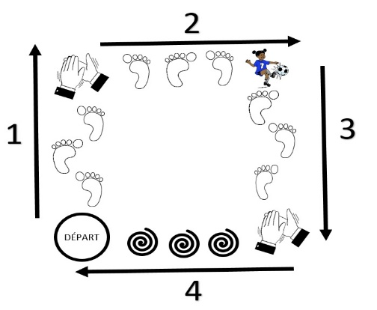
1. Fais trois pas vers l’avant, puis tape des mains.
2. Fais trois pas de côté vers la droite, puis allonge la jambe comme si tu bottais un ballon.
3. Recule de trois pas, puis tape des mains.
4. Retourne à la case départ en tournant sur toi-même.

Effectue tous ces mouvements en suivant le rythme de la musique!

5. Répète plusieurs fois.
6. Refais la chorégraphie, mais en bougeant comme si tu portais des accessoires de « cow-boy » ou de « cow-girl » (ex. : chapeau, ceinture, cheval, lasso).
B. Une fois que tu as terminé la chorégraphie, refais-la à l’inverse (4-3-2-1), donc repars de l’autre côté.
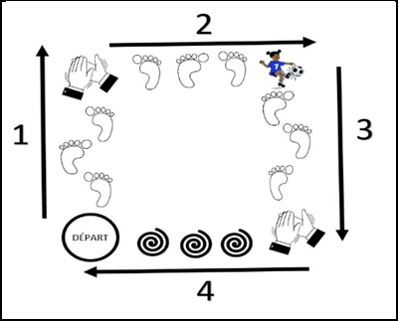 | 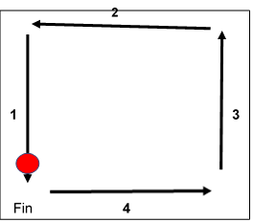

Éthique et culture religieuse

Le roi de la patate

Consigne à l’élève
Écoute l’histoire qui t’est proposée, puis précise ton point de vue sur les questions suivantes en discutant avec tes parents :

- Que signifie le bonheur pour toi? Que fais-tu pour être heureux? Qu’est-ce qui pourrait te rendre plus heureux? De quoi ne pourrais-tu pas te passer?
- Crois-tu que tu es responsable de ton bonheur? Qui décide de ton bonheur?
- À quoi cela sert-il d’avoir des rêves? Quels sont tes plus grands rêves? Sont-ils réalisables? Crois-tu que tout est possible avec de la volonté?
- Crois-tu que la célébrité et le succès sont la clé du bonheur? Que peut nous apporter le succès?
- Quelle est la place des relations humaines dans ton idée du bonheur? Qui sont les personnes qui te rendent heureux? Quel rôle les gens que nous rencontrons dans notre vie ont-ils à jouer dans notre bonheur?

Matériel requis
Le roi de la patate, de Rogé.

Information aux parents

À propos de l’activité
L’activité permettra à votre enfant de reconnaître des comportements, des attitudes ou des actions qui peuvent favoriser la vie d’autrui.
Votre enfant s’exercera à :
Réfléchir sur le sens et la quête du bonheur;
Reconnaître la richesse des relations, qu’elles soient familiales, amicales ou amoureuses.
Comprendre l’importance des rêves, même les plus ambitieux, de même que les avantages et les inconvénients du succès et de la célébrité dans l’atteinte du bonheur.
Vous pourriez :
Nommer des valeurs qui peuvent favoriser le vivre-ensemble, des rôles et des conditions qui favorisent le bien-être personnel des membres d’un groupe.
Source: Activité proposée par Kélig Prigent, de l’école Les Prés-Verts (Commission scolaire de la Capitale).

Géographie, histoire et éducation à la citoyenneté

Des repères culturels

Consigne à l’élève
Cultive ton désir d’apprendre en t’intéressant à la commémoration de la vie d’une personne.

- Les repères culturels sont des éléments de culture significatifs, propres à une société. Ils sont représentatifs d’une époque, de coutumes, de valeurs, etc.
- Choisis une personne de ton entourage ou une personnalité publique dont la carrière, les actions ou la personnalité t’inspirent.
- Relève ou imagine un événement, une valeur, un objet, une réalisation artistique, etc., associé à cette personne et qui pourrait être représentatif de sa vie.
- Présente le repère culturel ainsi relevé ou imaginé à une personne de ton entourage. Échange avec elle pour lui faire découvrir de quelle personne ou de quelle personnalité publique ce repère rappelle la carrière, les actions ou la personnalité.

Porte maintenant ton attention sur le sens à donner à un repère culturel.

- L’analyse d’un repère culturel propre à une société permet de mieux en comprendre le parcours et les caractéristiques.
- Analyse le repère culturel présenté en annexe à l’aide de la grille qui le suit.

Matériel requis
Selon la disponibilité des ressources, voici ce qui pourrait être utile :

Matériel d’écriture (papier, carton, crayons, etc.) et matériel d’impression.
Appareil numérique muni d’une connexion Internet.

Information aux parents

À propos de l’activité
Les repères culturels sont des objets d’apprentissage signifiants sur le plan culturel, dont l’exploitation en classe permet à l’élève d’enrichir son rapport à lui-même, aux autres ou au monde. L’exploitation des repères culturels est susceptible de développer sa sensibilité, contribuant ainsi à l’émergence d’une réaction esthétique; de favoriser sa réflexion sur son identité; d’éveiller ses sens; de stimuler son imaginaire; de l’amener à exercer sa pensée critique; et de susciter chez lui des habitudes de fréquentation de lieux culturels.

Géographie, histoire et éducation à la citoyenneté

Annexe – Repère culturel

Louis Hébert
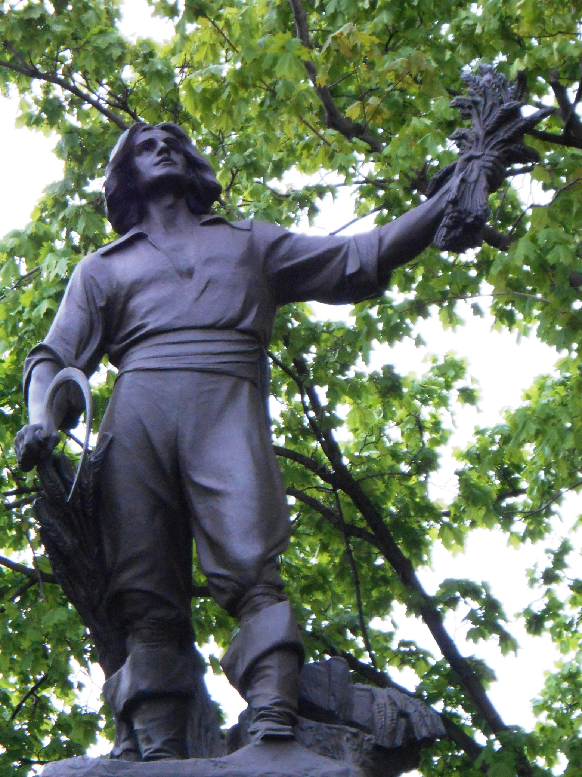
Source : Jeangagnon (2013). Louis Hébert, apothicaire de Paris. Document consulté en ligne à : https://commons.wikimedia.org/wiki/File:Louis_Hebert,_apothicaire_de_Paris_-_03.jpg, le 28 avril 2020.

Géographie, histoire et éducation à la citoyenneté

Annexe – Grille d’analyse d’un repère culturel
- Description du repère culturel
- Situe dans l’espace le repère culturel : À quel territoire correspond-il? Où cette manifestation culturelle peut-elle être vue? Quel est son lieu de création?
- À quelle(s) réalité(s) le repère culturel se rapporte-t-il?
Alimentation | ☐ | Habillement | ☐
Arts | ☐ | Langue | ☐
Coutume | ☐ | Religion | ☐
Croyances | ☐ | Science | ☐
Divertissement | ☐ | Territoire | ☐
- À l’aide des ressources à ta disposition, détermine pourquoi ce repère culturel est représentatif d’une époque de l’histoire du Québec et de son territoire.
Au besoin, consulte la page La Nouvelle-France vers 1645 du site Web du Service national du RÉCIT de l’univers social.

Bonifications de l’enseignante

Français- Lecture : Dans le cahier Zigzag3 B (voir sur la classe dojo la marche à suivre pour se procurer le livre numérique gratuitement) complète les pages 48 et 49. Utilise le logiciel Lexibar (tu peux le télécharger sur le site) ou l’aide d’un membre de ta famille pour la lecture.

Mathématiques : Rends-toi sur www.netmaths.net pour compléter les activités sur les tables d’addition et de soustraction que j’ai déposées pour toi !

Défis du jour : J’ai décidé de poursuivre notre tradition matinale en classe en te lançant un défi du jour, tous les jours ! Ne perds pas tes bonnes habitudes, écris la date en haut de la feuille et laisse une belle réponse propre sur la feuille. (Note aux parents : les défis du jour ne devraient pas prendre plus de 5 minutes à réaliser).

- Lundi : Trouve 3 mots qui riment avec ton prénom.
- Mardi : Place les mots suivants en ordre alphabétique : cahier bouteille punaise coffre efface

- Mercredi : Effectue l’opération suivante (en colonne): 436 + 45 = ?

- Jeudi : Quel nombre est le plus GRAND : 1,5 ou 2,03
- Vendredi : Trouve les noms communs dans la phrase suivante : Le petit chat mange trois souris.

- Preview:
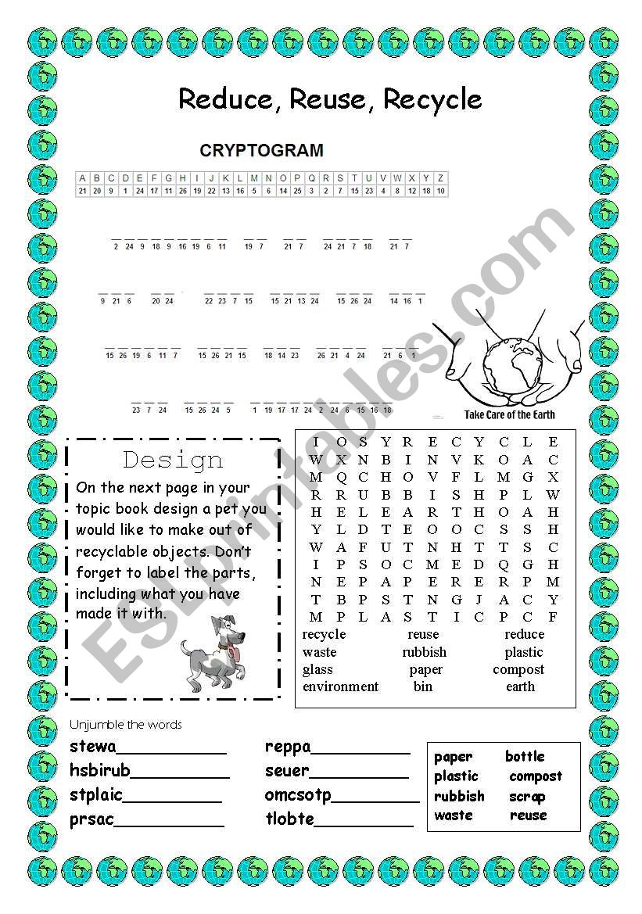
- Match Meanings
Draw a line from each word to the correct meaning.
Separate each word into its sy lla bles.
- recycle |  | Most bottles and food  packaging are made from this
- paper |  | 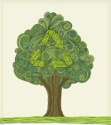  To use something again,  rather than buy a new one.
- plastic |  | 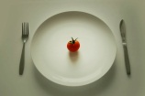  To make smaller or less of something.
- reuse |  | 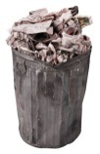  Waste, trash,  items we do not need or want.
- rubbish |  |   To make something old into something new.
- reduce |  |   Made from trees,  we use and write on this a lot

